Guru Online - 20th Jan 2014

**南京青奥会网络火炬传递总体创意策划执行项目**

**技术支持方案**

**目录**

**-项目背景····· · · · · · · ·· · · · · · · · · · · · · · · · · ·· · · · · · · · ·· ·· · · · · 4**

**-技术制作需求· · · · · · · ·· · · · · · · · · · · · · · · · · ·· · · · ·· ·· ·· · · · ·4**

**-**需求描述**· · · · · · · ·· · · · · · · · · · · · · · · · · ·· · · · · ·· ·· · · · · ·· · ·4**

**-**功能要求**· · · · · · · ·· · · · · · · · · · · · · · · · · ·· · · · ·· ·· ·· · · · ·· · ·4**

**-总体设计· · · · · · · · · · · · · · · · ·· · ·· · · · ·· · · · ·· · ·· ·· ·· · · ·· · · ·4**

**-**总体设计目标**· · · · · · · ·· · · · · · · · · · · · · · ·· · · · ·· ·· · · · · · ·· · ·4**

-总体设计原则**· · · · · · · ·· · · · · · · · · · · · · · · · ·· · · · · · · · · ·· · ·5**

- APP / 网站内容**· · ·· · · · · · · · · · · · · · · · · ·· · · · · · · · · ·· · ·· 6**

-系统用户**· · · · · · · ·· · · · · · · · · · · · · · · · · ·· · · · · · · · · ·· · ·6**

-总体逻辑架构设计**· ·· · ·· · · · · · · · · · · · · · · · · ·· · · · · · · · · ·· · · 7**

-网络系统设计**· · · · · · · ·· · · · · · · · · · · · · · · · ·· · · · · · · · · ·· · ·8**

-硬件系统设计**· · · · · · · ·· · · · · · · · · · · · · · · · ·· · · · · · · · · ·· · ·9**

-开发环境及语言**· · · · ·· · · · · · · · · · · · · · · · · ·· · · · · · · · · ·· ·10**

-适配型号**· · · · · · · ·· · · · · · · · · · · · · · · · · ·· · · · · · · · · ·· · ·10**

**- 详细设计 · · · · · · · · · ·· · · ·· · · · ·· · · · ·· · · · ·· · · · ·· · · · · ··· ······11**

-技术架构设计**· · · · · · · ·· · · · · ·· · · · · · · · · · · ·· · · · · · · · · ·· · ·11**

-功能接口设计**· · · · · · · ·· · · · · · · · · · · · · · · · · ·· · · · · · · · ·· · ·12**

-数据库设计**· · · · · · · ·· · · · · · · · · · · · · · · · · ·· · · · · · · · · ·· · ·19**

**- CDN (内容分发网络)详述及安全维护 · · · · · · · · · ·· · · · · · · · · ··· ······21**

-技术支持**· · · · · · · ·· · · · · · · · · · · · · · · · · ·· · · · · · · · · ·· · ·21**

-网络及信息安全**· · · ·· · · · · · · · · · · · · · · · · ·· · · · · · · · · ·· · ·23**

-维护安全技术**· · · · · ·· · · · · · · · · · · · · · · · · ·· · · · · · · · · ·· · 25**

**项目背景**

作为汇聚世界青年的体育竞赛和文化教育活动平台，南京青奥会网络火炬传递总体创意策划执行项目将会分作境内及境外同时进行。为配合南京青奥活动宣传，以火炬传递概念，制作桌面电脑及移动终端应用(APP)。

**技术制作需求**

需求描述

开发全球性 (境外 + 境内)桌面电脑及移动终端应用(APP)

功能要求

- 支持全球性访问，并保证访问速度

- 利用不同社交平台的接入方式，登录账户

- 支持不同社交平台的分享功能，并提升积分

- 支持以Bump(轻碰)方式，让手机使用者交流，并提升积分

- 支持计步器，记录手机用户步数，并提升积分

**总体设计**

总体设计目标

利用不同社交平台，以达致迅速分享，并渗透到每个青奥参与国及地区，吸引其年青人一起参与，一起分享年青一代的生活方式与青春向上的理念。

总体设计原则

- 安全性

南京青奥既是中国，亦是全球瞩目项目，安全性非常重要。服务器会彩用防火墙技术，隔离非法网络访问，以及双机容错或镜像备份，保证系统正常运行。更会采用内容分发网络技术，保证速度之余，更可进一步防止黑客实施DDoS攻击，详见[CDN (内容分发网络)详述及安全维护].

- 易用性

考虑到目标用户都是活跃于社交网络的年青人，我们不但彩用多个社会化网站接入，来简化登录程序；更运用Bump (轻碰) 技术及计步器等人性化接口，提供更简便的操作模式。

APP / 网站内容

*以上项目内容及名称有待最后确定

系统用户

全球(境外 + 境内)年青人

总体逻辑架构设计

应用层

数据层

表现层

游戏

目标客户

社会化接入功能

用户登录系统

用户及游戏数据

手机终端

平板电脑

桌面电脑

移动端APP展示

网页版展示

全球年青人

网络系统设计

负载平衡器

CDN 内容分发网络

使用者

防火墙

云服务器群

云服务器

云服务器

云服务器

…

硬件系统设计

服务器

|  |  |
| --- | --- |
| 服务 | 描述 |
| Amazon EC2 服务（新加坡） |  |
| 计算 | 实例: 4 x m3.2xlarge 的 Linux  每個 m3.2xlarge 的資源:          Intel Xeon 系列处理器          虚拟核:8          GiB RAM:30.0          本地存储:160(GB)          处理器架构:64 位 |
| EBS 卷 | 4x50GB |
| EBS IOPS | 50 |
| EBS 快照 | 20% 每星期快照更改 |
| 弹性负载平衡器数量 | 1 |
| 弹性负载平衡器处理的数据 | 600GB/天 |
|  |  |
| Amazon S3 服务（新加坡） | 1TB |
|  |  |
| Amazon RDS 服务（新加坡） |  |
| 数据库实例 | 1 |
| 存储 | 100GB |
| IOPS | 1000 |
| 额外备份存储 | 100GB 月存储 |
|  |  |
| AWS数据输出 | 600GB/天 |

开发环境及语言

前台开发：HTML, JavaScript, ActionScript, Objective-C, Java

后台开发：PHP, MySQL

适配型号

全球智能手机及电脑端浏览器种类繁多，综合了不同操作系统版本及不同分辨率，本项目开发的客户端推荐使用以下终端版本：

iOS 操作系统版本：

最低版本需求 IOS 6 或以上，适用于iPhone, iPad, 及 iPod touch.

Android 操作系统版本：

最低版本需求 2.3.x 或以上.

电脑端浏览器版本：

最低版本需求IE7或以上， Chrome 31或以上， Firefox 26或以上.

**详细设计**

技术架构设计

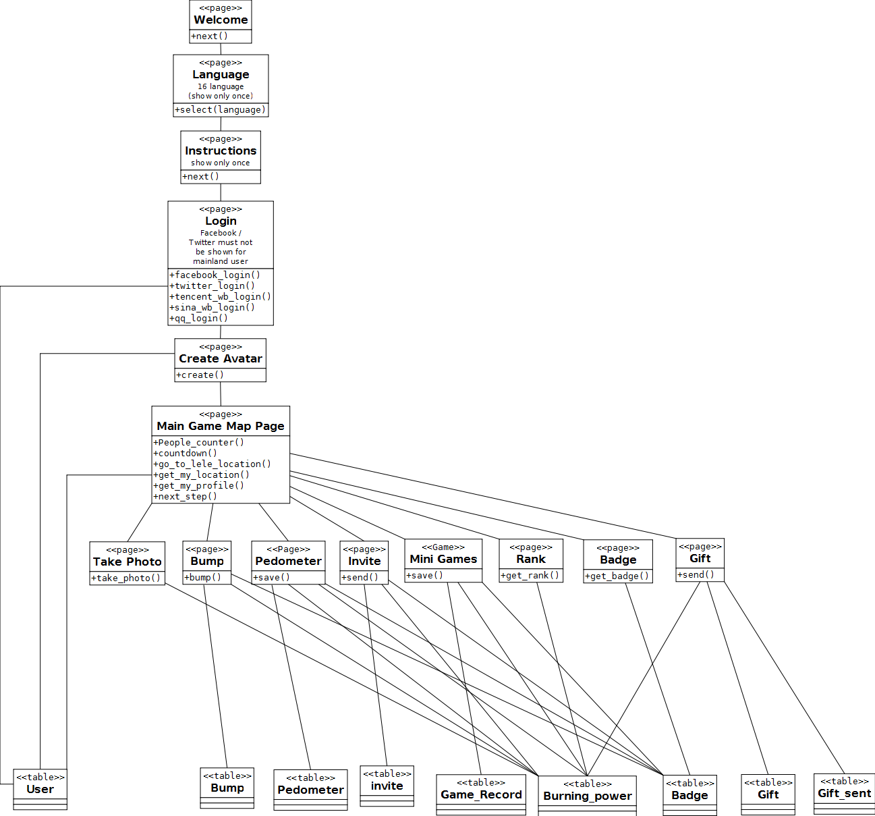

功能接口设计

user/create

接口请求参数

|  |  |  |
| --- | --- | --- |
| 参数名称 | 是否必填 | 说明描述 |
| Platform | 是 |  |
| id | 是 |  |

返回值说明

|  |  |
| --- | --- |
| 属性 | 说明描述 |
| status | (true, false) |

user/ getProfile

接口请求参数

|  |  |  |
| --- | --- | --- |
| 参数名称 | 是否必填 | 说明描述 |
| User_id | 是 |  |

返回值说明

|  |  |
| --- | --- |
| 属性 | 说明描述 |
| User_name |  |
| Burning_power |  |
| avatar | json |

user/createAvatar

接口请求参数

|  |  |  |
| --- | --- | --- |
| 参数名称 | 是否必填 | 说明描述 |
| User_id | 是 |  |
| avatar | 是 | json |

返回值说明

|  |  |
| --- | --- |
| 属性 | 说明描述 |
| status | (true, false) |

main/getPeopleCounter

接口请求参数

|  |  |  |
| --- | --- | --- |
| 参数名称 | 是否必填 | 说明描述 |
| - |  |  |

返回值说明

|  |  |
| --- | --- |
| 属性 | 说明描述 |
| count | int |

main/getCountDown

接口请求参数

|  |  |  |
| --- | --- | --- |
| 参数名称 | 是否必填 | 说明描述 |
| - |  |  |

返回值说明

|  |  |
| --- | --- |
| 属性 | 说明描述 |
| count |  |

map/getMyLocation

接口请求参数

|  |  |  |
| --- | --- | --- |
| 参数名称 | 是否必填 | 说明描述 |
| User_id | 是 |  |

返回值说明

|  |  |
| --- | --- |
| 属性 | 说明描述 |
| Location_id |  |

map/getLeleLocation

接口请求参数

|  |  |  |
| --- | --- | --- |
| 参数名称 | 是否必填 | 说明描述 |
| - |  |  |

返回值说明

|  |  |
| --- | --- |
| 属性 | 说明描述 |
| Location_id |  |

map/takePhoto

接口请求参数

|  |  |  |
| --- | --- | --- |
| 参数名称 | 是否必填 | 说明描述 |
| User_id | 是 |  |
| Location_id | 是 |  |

返回值说明

|  |  |
| --- | --- |
| 属性 | 说明描述 |
| status | (true, false) |
| Image_path |  |

bump/readyToBump

接口请求参数

|  |  |  |
| --- | --- | --- |
| 参数名称 | 是否必填 | 说明描述 |
| User_id | 是 |  |

返回值说明

|  |  |
| --- | --- |
| 属性 | 说明描述 |
| User_List | json |

bump/bump

接口请求参数

|  |  |  |
| --- | --- | --- |
| 参数名称 | 是否必填 | 说明描述 |
| User_id | 是 |  |
| Friend_id | 是 |  |

返回值说明

|  |  |
| --- | --- |
| 属性 | 说明描述 |
| status | (true, false) |

run/save

接口请求参数

|  |  |  |
| --- | --- | --- |
| 参数名称 | 是否必填 | 说明描述 |
| User_id | 是 |  |
| step | 是 |  |

返回值说明

|  |  |
| --- | --- |
| 属性 | 说明描述 |
| status | (true, false) |

game/invite

接口请求参数

|  |  |  |
| --- | --- | --- |
| 参数名称 | 是否必填 | 说明描述 |
| User_id | 是 |  |
| Platform | 是 |  |
| To_user_id | 是 |  |

返回值说明

|  |  |
| --- | --- |
| 属性 | 说明描述 |
| status | (true, false) |

game/saveMiniGame

接口请求参数

|  |  |  |
| --- | --- | --- |
| 参数名称 | 是否必填 | 说明描述 |
| User_id | 是 |  |
| Game_id | 是 |  |
| Game_level | 是 |  |
| score | 是 |  |

返回值说明

|  |  |
| --- | --- |
| 属性 | 说明描述 |
| status | (true, false) |

user/getBadge

接口请求参数

|  |  |  |
| --- | --- | --- |
| 参数名称 | 是否必填 | 说明描述 |
| User_id | 是 |  |

JSON示例

{

Badges:[

{

“Badge_type”:”super_bumper”,

“Badge_level”:5

}

]

}

返回值说明

|  |  |
| --- | --- |
| 属性 | 说明描述 |
| Badge_type |  |
| Badge_level |  |

game/rankList

接口请求参数

|  |  |  |
| --- | --- | --- |
| 参数名称 | 是否必填 | 说明描述 |
| - |  |  |

JSON示例

{

ranks:[

{

“rank”:”1”,

“burning_power”:2328,

“user_id”:123222,

“user_name”:”Alex”

},

{

“rank”:”2”,

“burning_power”:2218,

“user_id”:34333,

“user_name”:”Peter”

}

]

}

返回值说明

|  |  |
| --- | --- |
| 属性 | 说明描述 |
| rank |  |
| Burning_power |  |
| User_id |  |
| User_name |  |

gift/list

接口请求参数

|  |  |  |
| --- | --- | --- |
| 参数名称 | 是否必填 | 说明描述 |
| User_id | 是 |  |

JSON示例

{

ranks:[

{

“Gift_id”:”1”,

“Gift_name”:”gift a”

},

{

“Gift_id”:”2”,

“Gift_name”:”gift b”

}

]

}

返回值说明

|  |  |
| --- | --- |
| 属性 | 说明描述 |
| Gift_id |  |
| Gift_name |  |

gift/send

接口请求参数

|  |  |  |
| --- | --- | --- |
| 参数名称 | 是否必填 | 说明描述 |
| User_id | 是 |  |
| To_user_id | 是 |  |
| Gift_id | 是 |  |

返回值说明

|  |  |
| --- | --- |
| 属性 | 说明描述 |
| status | (true,false) |

数据库设计

User 表

|  |  |  |
| --- | --- | --- |
| 字段 | 类型 | 说明 |
| User_id | bigint | Primary, auto increment |
| Platform | Varchar(200) |  |
| Platform_uid | Varchar(200) |  |
| Name | Varchar(200) |  |
| avatar | text |  |
| Created_time | Datetime |  |

Bump表

|  |  |  |
| --- | --- | --- |
| 字段 | 类型 | 说明 |
| Bump_id | Int | Primary, auto increment |
| User_id | Bigint |  |
| To_user_id | Bigint |  |
| created_time | Datetime |  |

Pedometer表

|  |  |  |
| --- | --- | --- |
| 字段 | 类型 | 说明 |
| User_id | Bigint | Primary |
| Step | Int |  |
| updated_time | Datetime |  |

Invite表

|  |  |  |
| --- | --- | --- |
| 字段 | 类型 | 说明 |
| User_id | Bigint |  |
| To_user_id | Bigint |  |
| Platform | Varchar(200) |  |
| Created_time | Datetime |  |

Game_Record表

|  |  |  |
| --- | --- | --- |
| 字段 | 类型 | 说明 |
| Record_id | Int | Primary, auto increment |
| User_id | Bigint |  |
| Game_id | Int |  |
| Level | Int |  |
| Score | Int |  |
| Created_time | Datetime |  |

Burning_power表

|  |  |  |
| --- | --- | --- |
| 字段 | 类型 | 说明 |
| Uid | Bigint | Primary |
| Burning_power | Int |  |
| Updated_time | Datetime |  |

Badge表

|  |  |  |
| --- | --- | --- |
| 字段 | 类型 | 说明 |
| User_id | Bigint | Primary |
| Badge_type | Varchar(200) | Primary |
| Badge_level | Int |  |

Gift表

|  |  |  |
| --- | --- | --- |
| 字段 | 类型 | 说明 |
| Gift_id | Int | Primary, auto increment |
| Gift_name | Varchar(200) |  |

Gift_sent表

|  |  |  |
| --- | --- | --- |
| 字段 | 类型 | 说明 |
| User_id | Bigint |  |
| Gift_id | Int |  |
| To_user_id | Bigint |  |
| Created_time | Datetime |  |

**CDN (内容分发网络)详述及安全维护**

为有效保障第二届夏季青年奥林匹克运动会（以下称“南京青奥会”）网络火炬传递工作，Guru Online（以下称“我们”）选择以租贷方式采用CDNetworks作为是次项目之服务器供货商，同时就网络火炬传递总体执行项目提供软件安全运行及维护方案，主要措施如下：

***技术支持***

服务技术

作为汇聚世界青年的体育竞赛和文化教育活动平台，南京青奥会网络火炬传递总体创意策划执行项目将会分作境内及境外同时进行。因此，我们亦会采用CDNetworks 的服务器，分别为境内及境外的项目执行提供运行及维护服务。

根据项目预期5000万参与人次，服务器将预算提供境内及境外每天40万运行次数，在同一时间内支援4万运行次数。假若运行次数超出项目预期，服务器将会自动提升配额以作支持，确保超大规模人数同时在线等情况下仍得到安全、正常、顺畅的运行。

路由技术  
服务器的内容路由功能负载均衡可以分为两层次：全局负载均衡(GSLB)和本地负载均衡(SLB)。它的作用是根据距离最近和节点负载最轻，将用户的请求导向整个服务器网络中的最佳节点。

南京青奥会网络火炬传递项目服务器将会同時采用全局负载均衡(GSLB)及本地负载均衡(SLB)。前者主要的目的是在整个网络范围内将用户的请求定向到最近的节点(或者区域)；后者主要局限于一定的区域范围内，其目标是在特定的区域范围内寻找一台最适合的节点提供服务。

举例来说，位于英国的节点同一时间突然有大规模的项目运行出现，服务器将会自动选取地域最近，负载最轻的的节点（如法国）提供及时运行，确保不会影响用户体验。

存储技术

内容存储技术主要有两个：一个是内容源的存储，主要处理内容规模比较大(通常可以达到几个甚至几十个TB)，而且内容的吞吐量较大的执行项目；一个是内容在Cache节点中的存储。

南京青奥会网络火炬传递软件功客户端覆盖IOS、Android、PC等3大平台，包含电脑（含平板电脑）和手机端，同时应提供包括全国不少于15种语言版本，故此我们会采用采用海量存储架构，如NAS和SON，提供强大的内容源存储，足以应付过100 TB的吞吐量。

储存服务同时将复制的内容储存至两个或多个位置，并会不断监视网络运行状况，修改有问题的储存端，指引路由至最佳的存储位置。假若内容吞吐量超出项目预期，服务器将会自动提升配额以作支援，确保超大规模人数同时在线取用或提供内客时仍得到安全、正常、顺畅的运行。

对于在Cache节点中的存储，我们将会在功能和性能两个方面下手：在功能上支持不同平台登入的内容格式，包括南京青奥会网络火炬传递项目于境内微博、QQ等推广账号以及境外Twitter、Facebook等专页账号登入的存储，及对部分内容进行缓存；在性能上确保支持的容量、多文件吞吐率、可靠性、稳定性、流畅性。

***网络及信息安全***

由于南京青奥会网络火炬传递项目覆盖IOS、Android、PC等3大平台，包含电脑（含平板电脑）和手机端，并将会分作境内及境外同时进行，确保网络安全，维护运行是不可缺少的工作。

我们认为南京青奥会网络火炬传递项目最有可能受到以下三种攻击：

1）对网站及手机应用程序的攻击：

这些攻击主要直接针对网站及手机应用程序，例如受到黑客入侵攻击，IP遭第三方盗用、大量病毒入侵或应用程序受到SQL注入攻击。这些攻击包括来自境内或境外，个人或团体（国家或宗教组织），一次性或有策略性的攻击行为。

2）对网域名称的攻击：

这种攻击试图通过阻碍主机名称解析过程，使服务下降，以致用户无法确定内容位置从何处而来。这些攻击往往是由于假冒源IP地址的UDP所造成。

3）对内容服务器的攻击：

这种攻击试图阻碍服务器，以致内容不能被传递到真正的最终用户，或是传递第三方指定内容，引导用户作出错误的指令。

此外，南京青奥会网络火炬传递项目覆盖全球各大社交平台，包括境内微博、QQ推广账号、境外Twitter、Facebook专页账号，及全球电邮账号，预计传递用户不低于700万人，故此我们必定会确保信息内容的安全性，确保内容健康向上，而色情、反动、敏感政治事件、违背民族习惯和宗教信仰等内容都不会存在。

***维护安全技术***

路由技术

内容服务器配备自动选播路由功能，它会分派DNS请求到最近的位置，所以DDoS攻击会自动分散跨越多个位置，大大减低对单一DNS攻击的影响，有助抵御服务器受到黑客发动的大型攻击。

封阻技术

我们会关闭所有打开的接入点和阻止不需要的流量，行政端口会通过源IP过滤，不需要的协议（例如，ICMP或UDP）会被封锁。这些措施都有效消除许多DoS和黑客对服务器和客户网站的攻击。

运行技术

为确保系统本质安全，受务器很大程度地监控所有系统的接入，包括自定制远程连接应用程序，专有的通信工具平台，连接监控，文件完整性监控等等。这些措施防止全球各地黑客、宗教组织、国家发动攻击，推翻或压倒整个服务器系统，从而影响客户网站和应用程序。

限制技术

服务器允许限制连接至南京青奥会网络火炬传递项目的网站原点，以阻止未经授权的IP地址在网络层/防火墙或负载平衡器或其他装置寄存，例如使用特殊的HTTP标头预防方式。这同时防止未经授权或不受欢迎的请求，降低系统本身的负担。

预设技术

我们通过技术及人工手段，在服务器设立检测系统，对包括用户上传的头像、签名及图片、文字在内的内容，进行及时的审核和修改。同时会预先把一些色情、反动、敏感政治事件、违背民族习惯和宗教信仰等字眼设定，如法轮功、六四事件、反共等等，当服务器接收相关内容时便会向管理员作出要求隔离的提示，确保信息安全得到监控，维持信息内客的健康程度。

检测技术

系统会自动检测网络上的不寻常行为，例如一个参加者帐号在不同地区同时登入、或于同一天内有多次不寻常登入记录。系统亦会全天候自动检查针对网站、手机应用程序及服务器本身的攻击，包括检查黑客入侵攻击、IP遭第三方盗用、大量病毒入侵或应用程序受到SQL注入攻击。

警报技术

我们在系统设置流量警报提示，当某一时间或地区对南京青奥会网络火炬传递项目的网站或手机应用程序产生高于预期的运行流量时，警报提示便会出现，通知管理员作出相应措施。一旦源头被识辨为攻击，纠正措施便可立即启动。

修正技术

当攻击发生时，贝安全性的DNS会使用三个隔离的DNS网格，以迅速（5分钟内）提升网站至更高的保护水平。同时使用各种攻击检测方法，包括错误提示、SNMP/ PPS监测和QPS检测，提供即时及有效的修正功能。同时，我们亦会定期进行手动配置的检测及修正程序，确保项目运行顺畅。